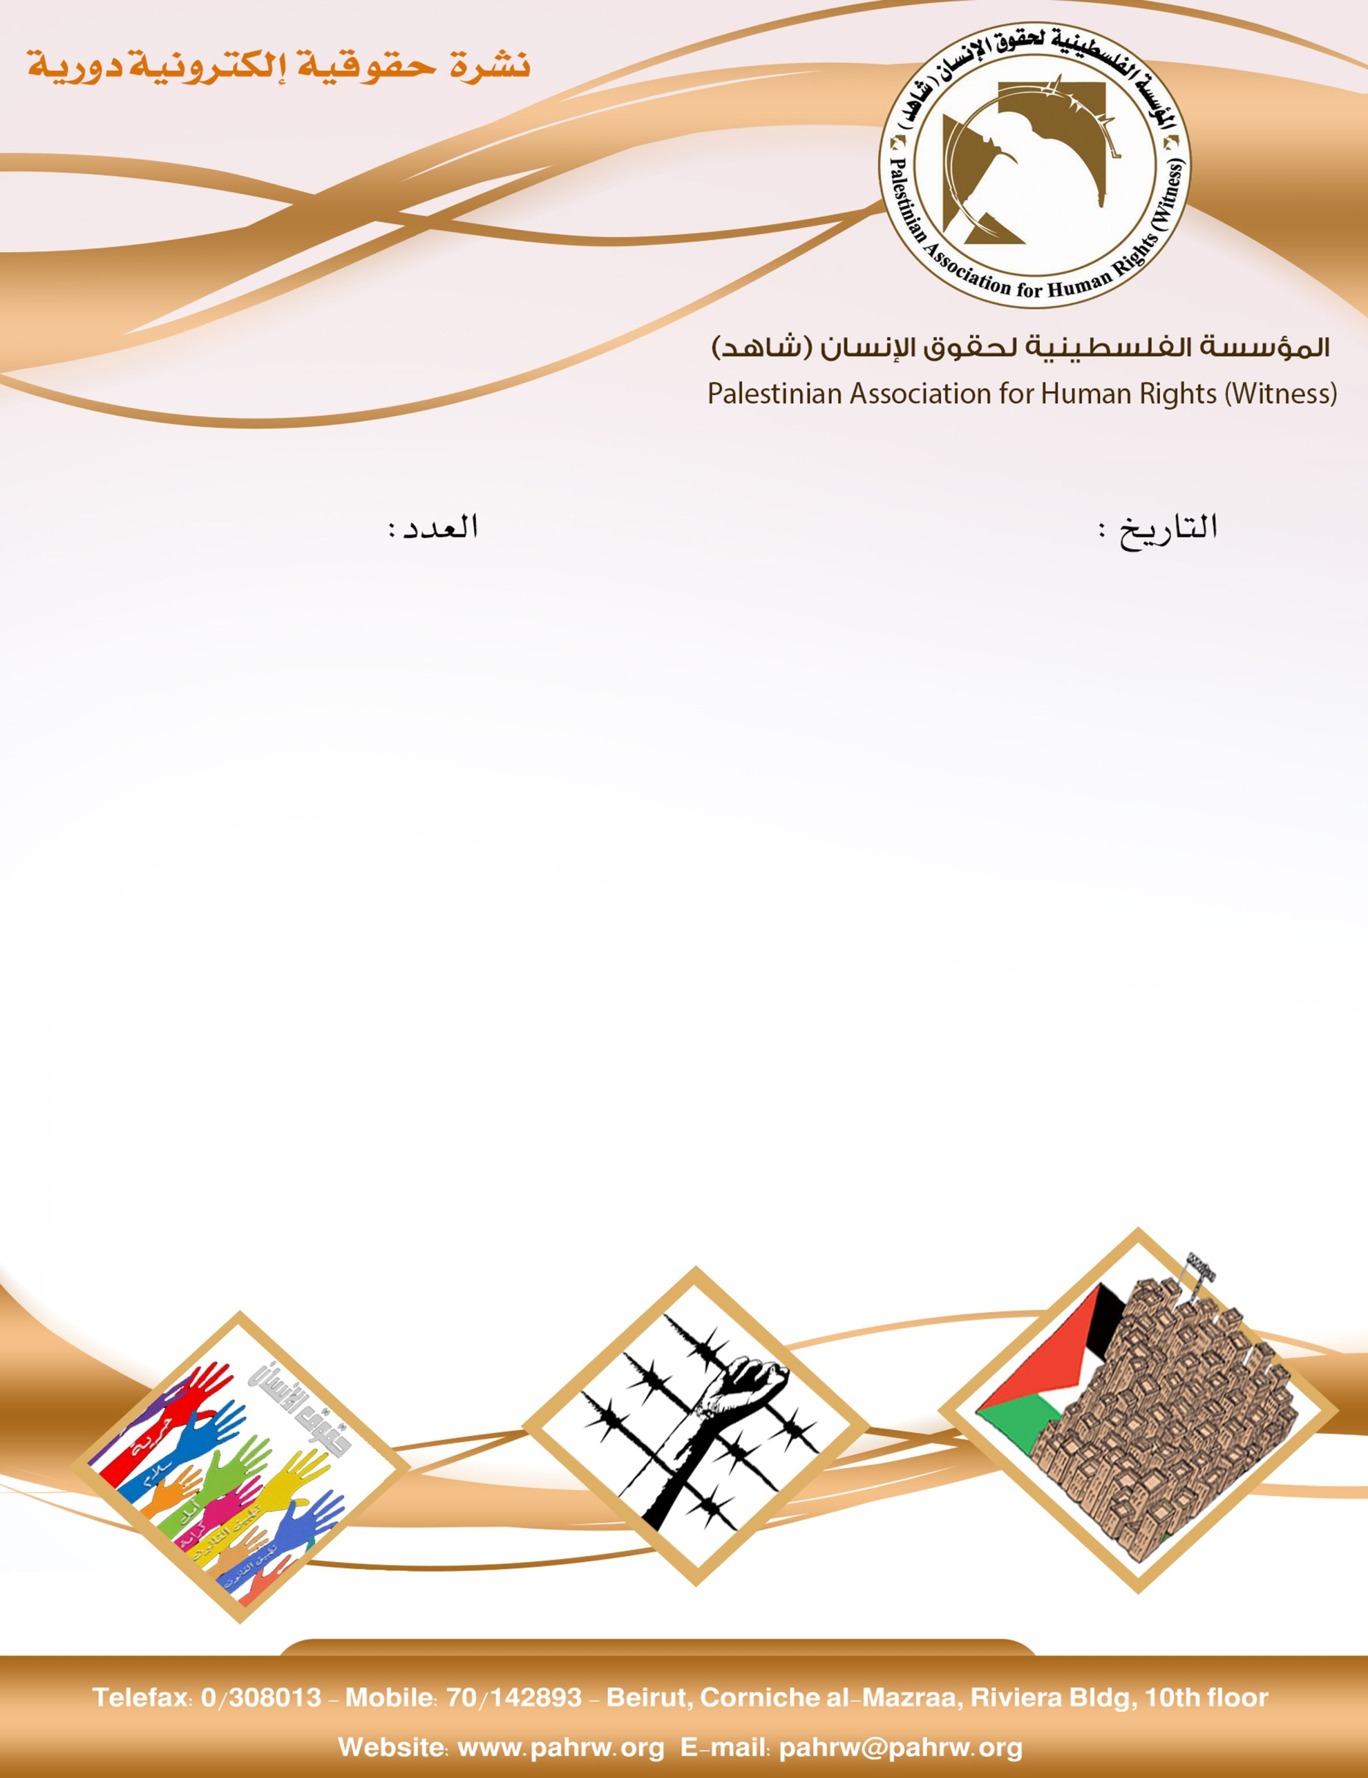

232
25/8/2017

- الجامعة العربية تطالب المجتمع الدولي بإلزام إسرائيل بوقف انتهاكاتها في "الأقصى"
- "الخارجية والمغتربين": صمت المجتمع الإسرائيلي والدولي يشجع الاحتلال على مواصلة إعداماته الميدانية
- سلطات الاحتلال تحرم نحو 300 طفل حقهم في التعليم
- 3 الاف مريض بحاجة للسفر من غزة، والتحويلات الطبية تقلصت بنسبة 80%
- مستوطنون يقتحمون الاقصى تحت حراسة مشددة
- مخطط لبناء مستوطنات جديدة جنوب بيت لحم
- قوات الاحتلال تستهدف قوارب الصيادين في بحر غزة

الجامعة العربية تطالب المجتمع الدولي بإلزام إسرائيل بوقف انتهاكاتها في "الأقصى"
طالبت جامعة الدول العربية، المجتمع الدولي والأمم المتحدة، بالتعامل بحزم مع الانتهاكات الإسرائيلية الجسيمة بحق المسجد الأقصى والتدخل الفوري لإجبار إسرائيل (القوة القائمة بالاحتلال) على وقفها بشكل فوري. وأشارت إلى أنه منذ 21 آب/أغسطس 1969(تاريخ إحراق الأقصى) والمسجد الأقصى يتعرض لانتهاك حرمته القدسية بشكل شبه يومي من خلال محاولات تدنيسه من قبل غلاة المستوطنين والمنظمات الصهيونية المتطرفة بحماية مباشرة من قوات الاحتلال الإسرائيلي، فضلا عن سعي حكومة الاحتلال الحثيث لتقسيمه زمانيا ومكانيا، ناهيك عن مواصلة الأذرع التنفيذية للاحتلال أعمال الحفريات في أسفل ومحيط المسجد الأقصى، ما تسبب بتصدع أساساته وهو ما يهدد بانهياره في أية لحظة خدمة لغرض الاحتلال بإقامة الهيكل المزعوم مكانه.
وكالة وفا، 21/8/2017
الخارجية والمغتربين": صمت المجتمع الإسرائيلي والدولي يشجع الاحتلال على مواصلة إعداماته الميدانية
اصدرت وزارة الخارجية والمغتربين بيانا يوم الاحد 20/8/2017 أدانت فيه إقدام سلطات الاحتلال على إعدام الفتى قتيبة زهران (16 عاما) من بلدة علار شمال طولكرم، على حاجز زعترة الاحتلالي جنوب نابلس.
وقالت: كعادتها بررت سلطات الاحتلال إعدام الفتى زهران بدم بارد، باللجوء الى روايتها الممجوجة التي اعتادت على استخدامها والترويج لها عند كل عملية إعدام ميدانية، علماً بأن الفتى زهران لم يشكل أي خطر على جنود الاحتلال المتواجدين على الحاجز.
وكالة وفا، 20/8/2017
سلطات الاحتلال تحرم نحو 300 طفل حقهم في التعليم
في بيان اصدره نادي الأسير الفلسطيني يوم الأربعاء بتناريخ 23/8/2017، اكد إن سلطات الاحتلال الإسرائيلي تحرم نحو (300) طفل بين محكومين وموقوفين في سجونها تقل أعمارهم عن (18) عاماً من بينهم عشرة فتيات، من مواصلة دراستهم بانتظام، خاصة أن عدداً منهم تعرض للاعتقال عدة مرات. وأضاف النادي في بيانه، أن سلطات الاحتلال اعتقلت منذ بداية العام الجاري نحو (800) طفل غالبيتهم من القدس، حيث أُفرج عن معظمهم بشروط كان منها الحبس المنزلي الإجباري، والذي أسهم في حرمان الأطفال من الذهاب إلى مدارسهم بعد الإفراج.
نادي الاسير، 23/8/2017

3 الاف مريض بحاجة للسفر من غزة، والتحويلات الطبية تقلصت بنسبة 80%
انخفضت نسبة التحويلات الطبية بغزة بنسبة 80% مقارنة بالتحويلات بداية العام الحالي ونهاية العام 2016، بلغت التحويلات الطبية 477 تحويلة في شهر حزيران 2017 مقابل 2071 تحويلة في المعدل الشهري لعام 2016، ولم يخرج مريض عبر معبر رفح منذ نيسان 2017.
AG+ عربي، 23/8/2017
مستوطنون يقتحمون الاقصى تحت حراسة مشددة
قامت اليوم الخميس في 24/8/2017، سوائب المستوطنين اقتحاماتها الاستفزازية للمسجد الاقصى المبارك من باب المغاربة وعبر مجموعات صغيرة وبحراسة مشددة من قوات الاحتلال الخاصة. كما وأجبرت قوات الاحتلال حراس المسجد بالابتعاد عن محيط المستوطنين المقتحمين خلال جولاتهم المشبوهة في ارجائه.
عرب 48، 24/8/2017
مخطط لبناء مستوطنات جديدة جنوب بيت لحم
شهدت الايام الاخيرة تسارع في مخطط لبناء 3 مستوطنات جديدة في منطقة التجمع الاستيطاني غوش عتصيون جنوب بيت لحم، وأشار موق صحيفة معاريف أن المخطط الاستيطاني الجديدة تجد فيه شركة تنمية وتعمير جبال الضفة الغربية حلا لما تسميه مشكلة الاسكان في القدسحيث يجري بناء 3 مستوطنات جديد على اراضي تخضع لسيطرة جيش الاحتلال ويمكن بناء 500 الى 1000 وحدة استيطانية في هذا الموقع، كما سيتم بناء مستوطنة جديدة على منطقة يدعى بانها كانت بيد اليهود وقد سقطت في الحرب عام 1948 بيد الجيش الاردني، مما يعني تةسع استيطاني كبير في حال وصلت هذه المخططات الى مراحل اقرارها من قبل دولة الاحتلال.
وكالة معا الاخبارية، 24/8/2017
قوات الاحتلال تستهدف قوارب الصيادين في بحر غزة
قامت الزوارق الحربية الاسرائيلية في 11/8/2017، بفتح نيران رشاشاتها تجاه قوارب الصيادين الفلسطينيين شمال غرب بيت لاهيا شمال قطاع غزة، وقام زورق حربي مطاطي بمحاصرة قارب صيد "مجداف" كان على متنه الصيادان عدي السلطان، 26 عاماً، وشقيقه صدام، 24 عاماً، من سكان حي السلاطين في بلدة بيت لاهيا، وقام جنود بحرية الاحتلال باعتقالهما واقتيادهما إلى ميناء أسدود البحري بعد مصادرة القارب، وتم الافراج عنهم لاحق.
المركز الفلسطيني لحقوق الانسان، التقرير الاسبوعي 10-16/8/2017

